Авторское интерактивное пособие воспитателя С.Н.Голубевой.
Изготовители:
воспитатели С.Н.Голубева и М.А.Карташова, дети подготовительной группы общеразвивающей направленности и их родители.

Дидактическая игра
«Увлекательное путешествие за витаминами».
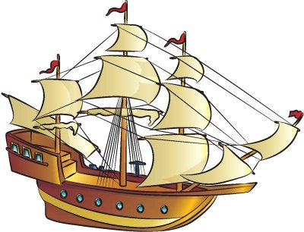
Чтоб здоровым и веселым быть
Ребенку нужен витамин.
Его доставить может быстро
Конечно быстрый самолет.
На корабле, и на машине
К ребятам мчится витамин.
И очень знать хотят ребята
Где вырос этот витамин?

Цель: Расширить представления об овощах и фруктах.
Задачи:
- Закрепить знания о разных видах фруктов и овощей, об их пользе для человека.
- Расширить знания о странах и континентах.
- Расширить представления о том, в каких странах и на каких континентах растут те или иные фрукты и овощи.
- Формировать умения и навыки работы с картой.
- Развивать познавательный интерес.

Оборудование:
1.Географическая карта.
2. Набор карточек с изображением фруктов и овощей.
3. Набор карточек с различными видами транспорта.
4. Набор карточек с изображением плодовых деревьев и кустарников.

Ход игры:

В игре могут участвовать команды или несколько детей по желанию. Ведущий задает вопросы по той теме, которую выбирает сам или предлагают сами дети.
Примерные вопросы:
«На каком континенте растут цитрусовые? Почему?»
«Чья команда быстрее доставит фрукты и овощи в страну, где они выросли».
«Найди дом экзотических фруктов и овощей».
«Какие заморские фрукты и овощи выращивают в России?».
«Путешествие витаминов по морям».
«Каким путем доставляют фрукты и овощи в нашу страну?».
«На чем растут фрукты?»

Этапы знакомства детей с игрой.

- Знакомство детей с географической картой. Разными странами и континентами, Морями и океанами их омывающими.
- Исследовательская деятельность. Рассматривание энциклопедий. Просмотр фильмов о странах, где произрастают экзотические фрукты и овощи.
- Разгадывание кроссвордов. Вечера развлечений типа: «Я спрошу, ты ответишь», «Почемучки» и т.п.
- Отбор фруктов и овощей нашей страны.
- Раскладывание («доставка») только фруктов.
- Раскладывание («доставка») только фруктов.
- Проведение игры по принципу лото.

Игра может сопровождать любую сюжетно-ролевую игру 9 на усмотрение играющих)

